**Histoire des mairies quinocéennes**

Avant la révolution, c’est un Conseil de Paroisse à la tête duquel se trouvait le Général de Paroisse qui gérait les affaires communes. Jusqu’en Septembre 1792, ce Conseil de Paroisse qui était à la fois le conseil municipal et le conseil paroissial tenait ses assemblées dans la sacristie de l’ancienne église des Sablons (l’église précédente, qui se trouvait près de Ker Suçons).

**Première mairie (1792-1868)**

Par la loi du 20 septembre 1792, la première mairie est installée au Portrieux, 8 rue de la Comtesse, dans un petit bâtiment d’environ 12 m² accessible par quelques marches.

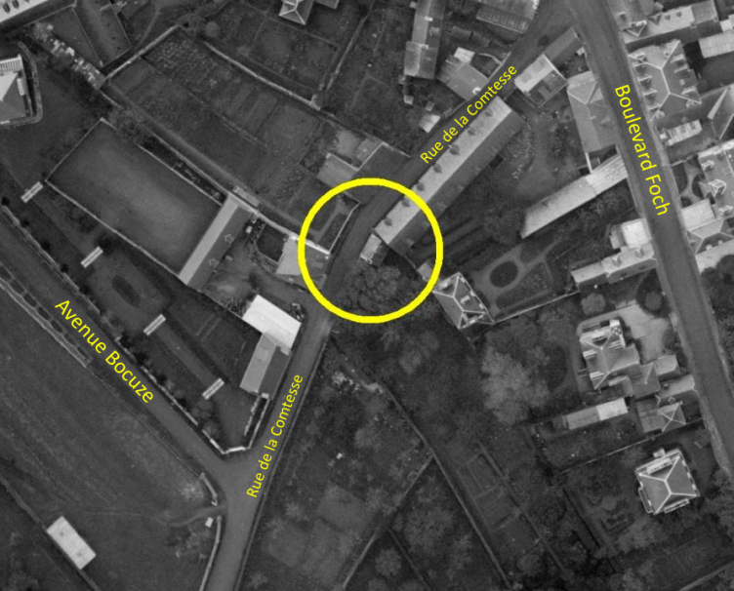 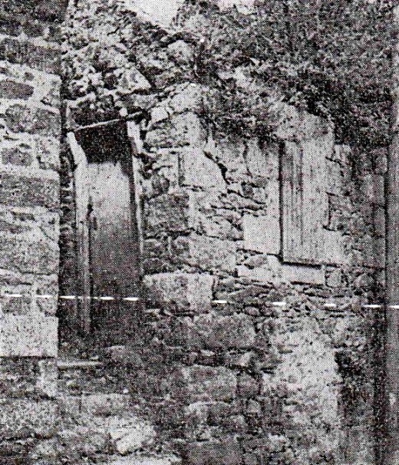

Comme le montre cette vue aérienne de 1930, il s'agissait d'une toute petite bâtisse dans laquelle, lors d'un mariage, seuls le maire et la personne faisant office de secrétaire ainsi que les futurs époux pouvaient entrer. Les portes et fenêtres étaient ouvertes, de façon que les autres personnes puissent suivre la cérémonie. Le bâtiment n’existe plus aujourd’hui.  
Les premiers maires furent l’Abbé Charles-Auguste Brajeul (1790-1792) et François Corbel (1792-1798).

**Deuxième mairie (1868-1919)**

Devenue trop petite, la mairie se déplace dans la rue commerçante voisine, au numéro 7 de la rue de la Victoire appelée à l’époque « rue des Juifs » (à l’emplacement du récent café-tabac de Pierrick Batard).  
Tout près de là, dans l’actuelle rue du Commerce, au numéro 10, se trouvait le bureau de Poste.

**Troisième mairie (1919-1928)**

La mairie s’installe ensuite en 1919 à la Croix Claude au 21 Boulevard Foch, à l’emplacement indiqué sur cette vue aérienne de 1930.

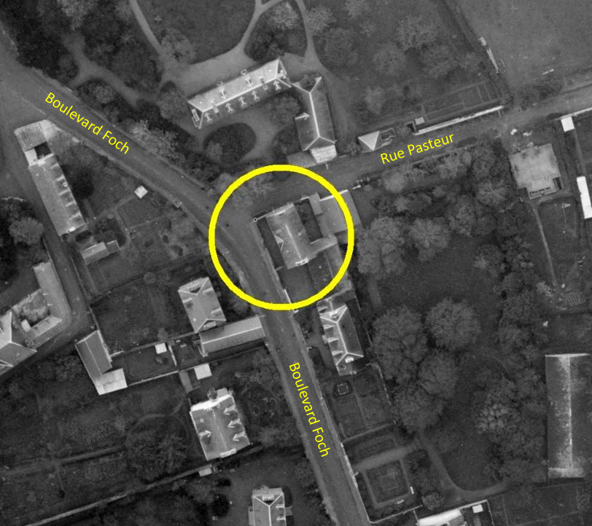

Les locaux municipaux étaient au premier étage du bâtiment. Au rez-de-chaussée se trouvait l’école avec un préau et une cour. A l’arrière, côté parking actuel du cinéma, était accolé un abri pour le matériel des pompiers.

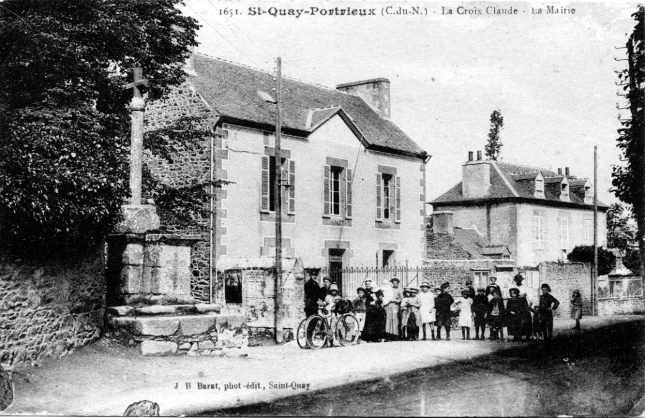

Ne les cherchez pas aujourd’hui, ces bâtiments ont été démolis vers 1975. Et la Croix Claude a été déplacée pour être où elle est aujourd’hui.

**Quatrième mairie (1921-2000)**

En 1921, la municipalité Delpierre prend ses quartiers sur le port, au 20 Quai de la République.

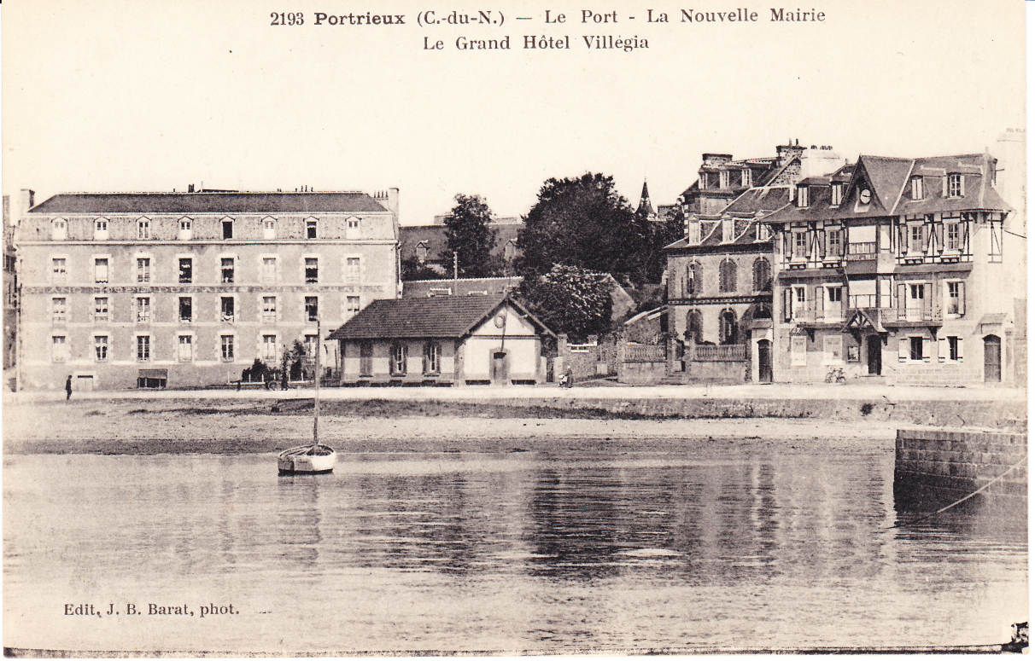

Aujourd’hui, KerBobosse et le Cercle Informatique Quinocéen occupent le rez-de-chaussée du bâtiment.

**Cinquième mairie (depuis 2000)**

La cinquième mairie est construite à l’emplacement de la Villa Les Roses, propriété de monsieur Delpierre, maire emblématique de Saint-Quay-Portrieux de 1919 à 1941.

